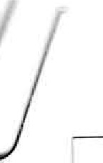

' z '1 DP- . DI z

Firma:  Bubliny,s. r.o..  U Vršovického nádraří  101 00 Praha 10 | Objednávka číslo '\',.'"'IČ) \ /2018  Dne: 27.02.2018
Dodejte a fakturujte:  Vyšší odborná škola zdravotnická a Střední zdravotnická škola ,  5. května 51 140 00 Praha 4  Číslo telefonu: 244 105 010  Číslo faxu: 244 105 043  E-mail: | Inkasní data:  IČ: 00638722 DIČ: CZ00638722  Jsme plátci DPH  Bankovní spojení: Číslo běžného účtu:


,
OBJEDN A VKA K FAK TURE
Prosíme dodavatele , aby čitelně psali svá bankovní spojení, tj. číslo účtu. směrovací kód ban ky, variabilní sym bol, konstantní symbol, popř. specifický symbol, jinak budeme nuceni zaslat fakturu zpět k doplnění těchto úda jů.
Pokud předmět plněni podléhá režimu přenesené daňové povinnosti podle § 92 a zákona
o DPH 235/2004 ve znění platných právních předpisů , pak DPH vypočte a hradí objednatel.

Obiednáváme:

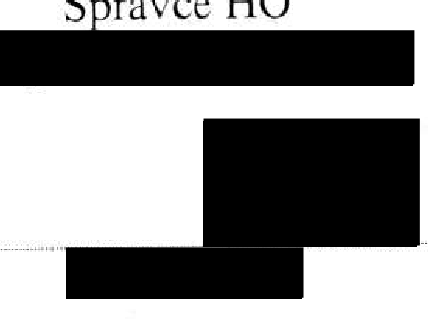
Zednické opravy části dvorní fasády o rozměrech cca 14x12m, dle CN z 30.08.2017 Termín realizace 05/2018

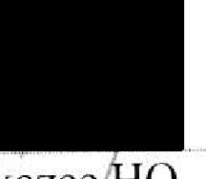

Hlavní účetní


Objednávku vyřiz u je: Správa budov
Přikazce O


Žádáme o zaslání faktury ve dvojím vyhotovení na podkladě této objedná vky.
Dohodnutá cena 80 200,00 CZK, bez DPH, nesmí být navýšena bez dodatečného schválení objednatelem. Dále žádáme o stanovení termínu splatnosti minimálně 14 dnů od data obdržení Vaší faktury.

